**Nemzetgazdasági Minisztérium**

**Tájékoztató**

***az államháztartás központi alrendszerének***  
***2025. augusztus végi helyzetéről***

**2025. szeptember**

**Összefoglalás**

**Magyarország pénzügyei rendezettek, a költségvetés garantálja a magyar gazdaság, a családok és a nyugdíjasok védelmét.**

**A kormány Európa legnagyobb adócsökkentési programját hajtja végre, miközben négy szabályt tart szem előtt a fiskális fegyelem megőrzése érdekében: 1. A hiánynak évről évre csökkennie kell. 2. Az államadósságnak fenntartható pályán kell maradnia. 3. Nem szabad visszakerülni a túlzottdeficit-eljárás alá. 4. Az elsődleges egyenlegnek pedig nullaközeli szinten kell maradnia.**

Augusztus végéig az államháztartás központi alrendszere 3025,5 milliárd forintos hiánnyal zárt. Ez az egész éves várható pénzforgalmi hiány (4774,0 milliárd forint) 63,4 százaléka, ami azt jelenti, hogy az időarányosnál (66,6 százalék) kedvezőbb az éves hiány eddigi teljesülése.

A központi alrendszer hiányán belül a központi költségvetés 3012,7 milliárd forintos hiányt, az elkülönített állami pénzalapok 109,8 milliárd forintos többletet, a társadalombiztosítás pénzügyi alapjai pedig 122,6 milliárd forintos hiányt mutattak.

Az előző év azonos időszakához viszonyítva a központi alrendszer adó- és járulékbevételei 8,7 százalékkal magasabban alakultak. Ezen belül a fogyasztáshoz kapcsolódó adók esetében megközelítőleg 10 százalékos növekedés történt.

Kamatkiadásokra augusztus végéig 2928,3 milliárd forint került kifizetésre, ami 514,5 milliárd forinttal magasabb az előző év azonos időszakához képest. Ezt egyes lejáratok eltérő kamatfizetési időpontja, valamint az államadósság eltérő szerkezete okozza.

Az állami közlekedési és közüzemi szolgáltatásokra fordított, összesen 1654,5 milliárd forint kifizetés 172,8 milliárd forinttal magasabb az előző év azonos időszakánál.

Meghaladták a tavalyi összeget a nyugellátásokra és gyógyító-megelőző ellátásokra fordított kiadások is. Augusztus végéig – a 13. havi nyugdíjjal és ellátással együtt – nyugellátásokra és nyugdíjszerű ellátásokra összesen 4954,6 milliárd forint, míg gyógyító-megelőző ellátásokra 1969,5 milliárd forint kifizetése történt meg.

Augusztusban, egy hónap alatt, a központi alrendszer 239,1 milliárd forint hiánnyal zárt, szemben az előző évi azonos havi 414,3 milliárd forintos hiánnyal.

Ebben a hónapban a költségvetés uniós programokhoz kapcsolódó bevételei 311,3 milliárd forinttal, 436,8 milliárd forintra emelkedtek. Ez legnagyobb részt annak köszönhető, hogy az Európai Bizottság átutalta a pedagógusbér-emelés kapcsán kitűzött mérföldkövek teljesítéséhez kapcsolódó, mintegy 587 millió eurónyi forrást, valamint visszatérítette a KAP Stratégiai Terv vidékfejlesztési intézkedések 2025. II. negyedévi kiadásainak uniós részét (131 millió euró).

Figyelembe véve az év első felében a költségvetésen kívül érkezett 535,1 milliárd forint közvetlen agrártámogatások visszatérítéseit is, 2025 első nyolc hónapjában összesen már 971,9 milliárd forint uniós forrás érkezett Magyarországra, ami meghaladja   
a GDP 1,1 százalékát.Az államháztartás központi alrendszerének 2025. augusztus végi főbb pénzforgalmi adatai a következők:

|  |  |  |  |  |  |  |  |
| --- | --- | --- | --- | --- | --- | --- | --- |
|  | **2024. évi előzetes** **tény** milliárd forintban  (1) | **2024. I-VIII. hó tény** milliárd forintban  (2) | éves előzetes tény=100% Index (%)  (2/1) | **2025. évi előirányzat** milliárd forintban  (3) | **2025. I-VIII. hó tény** milliárd forintban  (4) | előirányzat= 100% Index (%)  (4/3) | előző év= 100% Index (%)  (4/2) |
| **Központi költségvetés egyenlege** | **-4 003,9** | **-2 862,1** | 71,5 | **-4 211,6** | **-3 012,7** | 71,5 | 105,3 |
| bevétel: | 26 655,6 | 16 889,2 | 63,4 | 26 622,0 | 18 095,7 | 68,0 | 107,1 |
| kiadás: | 30 659,5 | 19 751,3 | 64,4 | 30 833,5 | 21 108,4 | 68,5 | 106,9 |
| **Elkülönített állami pénzalapok egyenlege** | **138,2** | **172,8** | 125,0 | **88,6** | **109,8** | 123,9 | 63,5 |
| bevétel: | 856,5 | 599,8 | 70,0 | 845,7 | 591,4 | 69,9 | 98,6 |
| kiadás: | 718,3 | 427,0 | 59,4 | 757,2 | 481,6 | 63,6 | 112,8 |
| **Társadalombiztosítás pénzügyi alapjainak egyenlege** | **-230,1** | **-168,4** | 73,2 | **0,0** | **-122,6** |  | 72,8 |
| bevétel: | 10 526,1 | 7 125,7 | 67,7 | 11 261,1 | 7 664,9 | 68,1 | 107,6 |
| kiadás: | 10 756,2 | 7 294,1 | 67,8 | 11 261,1 | 7 787,5 | 69,2 | 106,8 |
| **Egyenleg összesen** | **-4 095,8** | **-2 857,7** | 69,8 | **-4 123,0** | **-3 025,5** | 73,4 | 105,9 |
| bevétel: | 38 038,2 | 24 614,7 | 64,7 | 38 728,8 | 26 352,0 | 68,0 | 107,1 |
| kiadás: | 42 134,0 | 27 472,4 | 65,2 | 42 851,8 | 29 377,5 | 68,6 | 106,9 |

**Az államháztartás központi alrendszerének HIÁNYA**

Az államháztartás központi alrendszerének az elfogadott költségvetési törvényben szereplő 3,7%-os ESA-hiányhoz tartozó pénzforgalmi hiánya 4123,0 milliárd forint.

A várható ESA-hiányhoz tartozó várható éves pénzforgalmi hiány ugyanakkor 4774,0 milliárd forint. A központi alrendszer augusztus végi hiánya (3025,5 milliárd forint) ennek 63,4%-a.

**I.**

**A központi alrendszer pénzügyi folyamatainak**   
**alakulása**

1. **A főbb bevételek**

**A központi alrendszer augusztus végi 26 352,0 milliárd forint összegű bevételei az előző év azonos időszakához képest 1737,3 milliárd forinttal, 7,1%-kal magasabb összegben alakultak.**

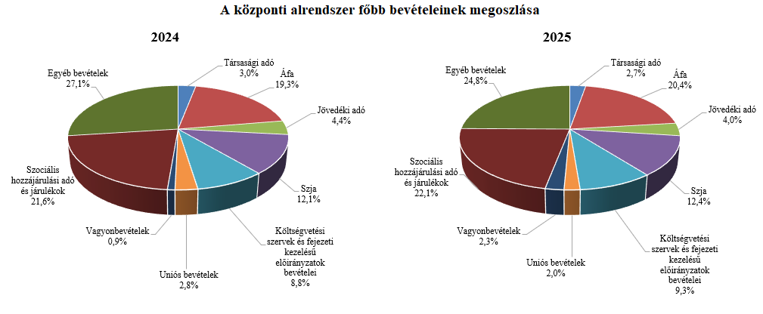

**Társasági adó** jogcímen a 2025. év első nyolc hónapjában 717,1 milliárd forint realizálódott, amely az előző év egyenlegétől 27,2 milliárd forinttal maradt el. A bázisévhez viszonyítva az eltérést az előlegfizetések előző évinél alacsonyabb szintje magyarázza, amelyet az egyéb kiutalások rontanak.

A **pénzügyi szervezetek befizetései** mérlegsoron a 2025. év első nyolc hónapjában 218,8 milliárd forint teljesült, amely az előző év egyenlegét 43,9 milliárd forinttal haladja meg. Ennek oka az előírt magasabb előlegkötelezettségek a pénzügyi szervezetek különadója esetén, valamint a magasabb előírt hitelintézeti extraprofitadó bevétel.

A **kisadózók tételes adójából** 2025 első nyolc hónapjában a költségvetésnek 46,7 milliárd forint bevétele keletkezett, amely 2,2 milliárd forinttal több az egy évvel korábbinál. Ennek oka az adónemet választók magasabb létszáma.

A **kisvállalati adóból** származó bevétel a 2025. év első nyolc hónapjában 181,0 milliárd forint volt, amely 20,8 milliárd forinttal magasabb az előző év egyenlegénél. Ennek oka az adóalanyok számának jelentős mértékű bővülése. 2025 augusztusában a KIVA alanyok száma 99,0 ezer volt.

A **bányajáradék-bevétel** 2025 első nyolc hónapjában 79,4 milliárd forint volt, amely 1,7 milliárd forinttal teljesült magasabban az előző év azonos időszakához képest, amelynek fő oka a számítási szabályok év eleji kisebb változása és a bányajáradék számításához kapcsolódó makroparaméterek (olajár, gázár, árfolyamok) alakulásának együttes eredője.

Az **útdíjakból származó bevétel** 2024-től külön mérlegsoron jelenik meg, mely az elektronikus útdíj rendszer és az időalapú útdíj rendszer bevételeinek együttes összegét tartalmazza. Az útdíjakból 2025 augusztusáig 419,2 milliárd forint költségvetési bevétel teljesült ezen a mérlegsoron, amely 20,1 milliárd forinttal magasabb az előző év azonos időszakához viszonyítva. A magasabb teljesülést alapvetően a forgalmi viszonyok, valamint a díjrendszereket érintő jogszabályi keretek változása okozza.

**Egyéb központosított bevételekből** az év első nyolc hónapjában 127,2 milliárd forint bevétel teljesült, amely a törvényi előirányzat 70,0%-ának felel meg. Ezen belül kiemelkedő a bírságbevételekből befolyt 65,9 milliárd forint.

Az **energia ágazat befizetései** jogcímen a 2025. év első nyolc hónapjában 175,2 milliárd forint pénzforgalom teljesült, amely az előző év egyenlegétől 28,1 milliárd forinttal maradt el. A bázisévhez viszonyított eltérés oka az Ural-Brent spread különadó alacsonyabb mértékű teljesüléséhez köthető.

**Kiskereskedelmi adó** jogcímen a 2025. év első nyolc hónapjában 117,5 milliárd forint bevétel teljesült, amely a 2024. évi egyenlegénél 4,2 milliárd forinttal magasabb. A bevételek alakulásának hátterében a júliusi első előlegfizetés, valamint az elszámolásokhoz köthető befizetések állnak.

**Gyógyszergyártói adó** jogcímen a 2025. év első nyolc hónapjában 0,4 milliárd forint pénzforgalom teljesült, amely 16,3 milliárd forinttal maradt el az előző év azonos időszakához képest. Ennek oka, hogy az eltérő üzleti éves adózói kör már az előző évben megfizette a 2024. évi adókötelezettségét. Az adónem a 2025. évben megszűnt.

A **rehabilitációs hozzájárulásból** származó bevétel az év első nyolc hónapjában 147,7 milliárd forint volt, amely 12,8 milliárd forinttal magasabb az egy évvel korábbi összegnél. Ennek oka a minimálbérnek, így az adó mértékének az emelkedése.

Az év első nyolc hónapjában az **általános forgalmi adóból** 5370,1 milliárd forint bevétele keletkezett a költségvetésnek, ami az egy évvel korábbi bevételt 615,2 milliárd forinttal haladja meg.

|  |  |  |  |  |
| --- | --- | --- | --- | --- |
| **Általános forgalmi adó bevétel alakulása (milliárd forint)** | | | | |
| **Megnevezés** | **2024.**  **I-VIII. hó** | **2025.**  **I-VIII. hó** | **Eltérés** | |
| **Mrd Ft** | **%** |
| Befizetés | 8 528,9 | 9 080,0 | 551,1 | 106,5 |
| Kiutalás | 3 774,0 | 3 709,9 | -64,1 | 98,3 |
| **Egyenleg** | **4 754,9** | **5 370,1** | **615,2** | **112,9** |

A belföldi befizetések és az import utáni áfabevételek növekedtek, ugyanakkor a dohány-termékek utáni áfabevétel csökkent. A belföldi befizetések növekedése elsősorban a kereskedelem ágazathoz köthető. Az import utáni befizetések növekedése hátterében a forgalom alakulása áll. A dohánytermékek utáni bevételek alacsonyabb teljesülését a 2025. januári jövedéki adómérték-emelésre adott piaci reakció, a készletezési hatás, valamint az ízesített, hevített dohánytermékekre vonatkozó jogszabályváltozás miatti 2024. júliusi készletezés együttes hatása magyarázza. A kiutalások alakulását a köztes ágazatok befizetése befolyásolja.

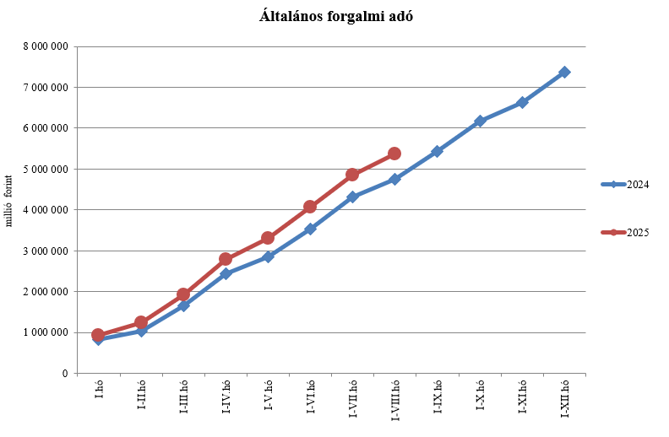

A **jövedéki adóból** származó bevétel a 2025. év első nyolc hónapjában 1043,8 milliárd forintot tett ki, amely 29,6 milliárd forinttal alacsonyabb az egy évvel korábbi bevételnél. Az üzemanyagok utáni bevételek növekedését a 2025. január 1-jétől hatályos magasabb adómértékek magyarázzák. A dohánytermékek utáni bevételek csökkenésének hátterében a 2025. januári adómérték-emelésből fakadó készletezési hatás, valamint az ízesített, hevített dohánytermékekre vonatkozó jogszabályváltozásra adott piaci reakció, a 2024. júliusi készletezés együttes hatása áll. A szeszesitalok és egyéb termékek esetében a bevételek csökkenését az alacsonyabb forgalom indokolja. Az energiaadó-bevételek növekedése adónem-elszámoláshoz köthető.

|  |  |  |  |  |
| --- | --- | --- | --- | --- |
| **Jövedéki adó bevétel alakulása (milliárd forint)** | | | | |
| **Megnevezés** | **2024.**  **I-VIII. hó** | **2025.**  **I-VIII. hó** | **Eltérés** | |
| **Mrd Ft** | **%** |
| Üzemanyag jövedéki adó | 580,3 | 614,0 | 33,7 | 105,8 |
| Dohánygyártmány jövedéki adó | 390,6 | 328,8 | -61,8 | 84,2 |
| Egyéb termék jövedéki adó | 88,0 | 85,4 | -2,6 | 97,0 |
| Import jövedéki adó és energiaadó | 14,5 | 15,6 | 1,1 | 107,6 |
| **Jövedéki adók összesen** | **1 073,4** | **1 043,8** | **-29,6** | **97,2** |

**Pénzügyi tranzakciós illetékből** 2025 első nyolc hónapjában 385,6 milliárd forint bevétele keletkezett a költségvetésnek, ami 157,0 milliárd forinttal haladta meg az egy évvel korábbi összeget. A bevételek növekedésének hátterében a 2024. augusztus 1-jétől hatályos megemelt adómértékek, valamint a 2024. október elsejétől az adó hatálya alá tartozó konverziót tartalmazó műveletek állnak.

A **biztosítási adóból** származó bevétel az év első nyolc hónapjában 123,5 milliárd forintot tett ki, amely 66,3 milliárd forinttal alacsonyabb az egy évvel korábbi bevételnél. A bevételek előző évhez viszonyított alacsonyabb teljesülését egyrészt a 2023. évi biztosítási pótadó-kötelezettség 2024. januári és júliusi elszámolásából fakadó többletbevétel, másrészt a 2024. évi pótadóelőleg első, 2024. május havi befizetése befolyásolja.

A **személyi jövedelemadó** bevétele 2025 első nyolc hónapjában 3256,4 milliárd forint volt, amely 278,8 milliárd forinttal magasabb az egy évvel korábbi összegnél. Ennek oka a bértömeg növekedése.

**Személyi jövedelemadó bevétel alakulása (milliárd forint)**

|  |  |  |  |  |
| --- | --- | --- | --- | --- |
| **Megnevezés** | **2024.  I-VIII. hó** | **2025. I-VIII. hó** | **Eltérés** | |
| **Mrd Ft** | **%** |
| Befizetés | 3 202,9 | 3 500,1 | 297,2 | 109,3 |
| Kiutalás | 225,3 | 243,7 | 18,4 | 108,2 |
| **Egyenleg** | **2 977,6** | **3 256,4** | **278,8** | **109,4** |

A **Központi Maradványelszámolási Alapba** **történő befizetések** mérlegsorra az év első nyolc hónapjában 331,1 milliárd forint maradvány került befizetésre, szemben az előző év azonos időszakában befolyt 167,2 milliárd forintos összeggel.

Az **állami vagyonnal kapcsolatos befizetések** 2025 első nyolchavi összege 613,6 milliárd forint, amelynek meghatározó tétele az osztalékbefizetés volt.

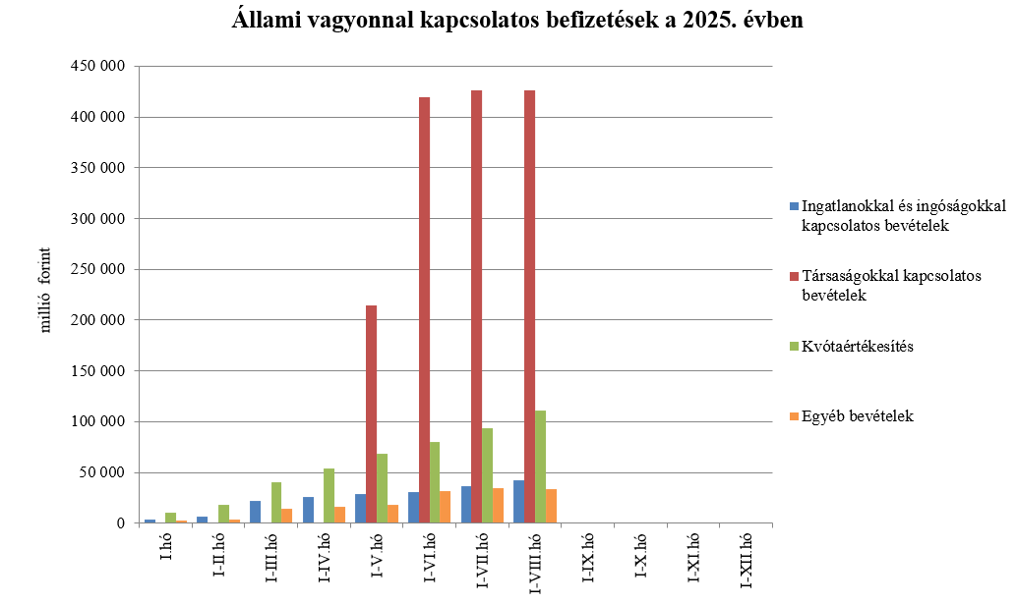

A költségvetés XLV. **Állami beruházások** fejezetének bevételei 2025. augusztus végéig 167,2 milliárd forintot tettek ki.

Az uniós bevételek főszabály szerint a XLII. A költségvetés közvetlen bevételei és kiadásai fejezetbe érkeznek, ezek kimutatására szolgálnak az **Uniós programok bevételei**, valamint az **Egyéb uniós bevételek** mérlegsorok.

Az **Uniós programok bevételei** mérlegsoron 2025. augusztus végéig 500,1 milliárd forint bevétel keletkezett. Ez az összeg a törvényi előirányzat (2235,9 milliárd forint) 22,4%-át teszi ki. A teljesült bevételből 436,8 milliárd forint az uniós és 63,3 milliárd forint az egyéb bevételekhez tartozik.

Az **Egyéb uniós bevételek** soron a vámbeszedési költség megtérítése jelenik meg, mely 23,2 milliárd forintot tett ki 2025 augusztusáig. Ez az összeg a törvényi előirányzat 73,1%‑a, és 3,3 milliárd forinttal haladja meg a 2024. év azonos időszakában keletkezett bevételt.

A befizetett társadalombiztosítási járulék 8,1%-át az állami adóhatóság a foglalkoztatási programokkal kapcsolatos elkülönített állami pénzalapnak utalja át. 2025. augusztus végéig a **társadalombiztosítási járulék Nemzeti Foglalkoztatási Alapot megillető része** 289,3 milliárd forintban teljesült, amely az előző év azonos időszakában befolyt bevételt 23,9 milliárd forinttal haladta meg. A bevételnövekedés oka a járulékköteles jövedelmek növekedése.

2025-ben a szociális hozzájárulási adó megfizetett összegének 86,96%-a a Nyugdíjbiztosítási Alapot illeti meg. A **szociális hozzájárulási adó Nyugdíjbiztosítási Alapot megillető része** 2025 első nyolc hónapjában 1939,6 milliárd forintban teljesült, amely 139,9 milliárd forinttal haladta meg az előző év azonos időszakában befolyt bevételt. A bevétel változása az adóköteles jövedelmek növekedésével és az alapok közötti megoszlási arány változásával magyarázható.

A befizetett társadalombiztosítási járulék 54%-át az állami adóhatóság a Nyugdíjbiztosítási Alapnak utalja át. 2025. augusztus végéig a **társadalombiztosítási járulék Nyugdíjbiztosítási Alapot megillető része és nyugdíjjárulék** 1968,6 milliárd forintban teljesült, amely az előző év azonos időszakában befolyt bevételt 161,4 milliárd forinttal haladta meg. A bevételnövekedés oka a járulékköteles jövedelmek növekedése.

A **Nyugdíjbiztosítási Alap** 2025. évi költségvetése az ellátási kiadások támogatására 564,5 milliárd forint központi **költségvetési hozzájárulást** tartalmaz, ami 33,1 milliárd forinttal haladja meg az előző évi előirányzatot.

A központi költségvetés 77,4 milliárd forintot biztosít az Alap részére pénzeszközátadás útján, míg további 487,1 milliárd forintot – a 13. havi nyugdíj és a nyugdíjprémium fedezeteként – címzett támogatás formájában. A 13. havi nyugdíj és a nyugdíjprémium támogatásának előirányzatai év közben előirányzat-módosítás nélkül túlléphetők.

A Magyar Államkincstár az ellátási kiadások támogatására a Nyugdíjbiztosítási Alap részére 2025. augusztus végéig 51,6 milliárd forint központi támogatást utalt át **pénzeszköz-átadás** jogcímen, ami 10,4 milliárd forinttal magasabb az előző év azonos időszakában nyújtott támogatás összegénél. A pénzeszköz-átadás a Nyugdíjbiztosítási Alap költségvetési egyensúlyának biztosítását szolgálja.

A **13. havi nyugdíj kifizetésének** támogatására február hónapban 487,1 milliárd forint került átutalásra a Nyugdíjbiztosítási Alap részére, ami 38,1 milliárd forinttal haladja meg az előző év azonos időszakában ugyanezen a jogcímen nyújtott támogatás összegét.

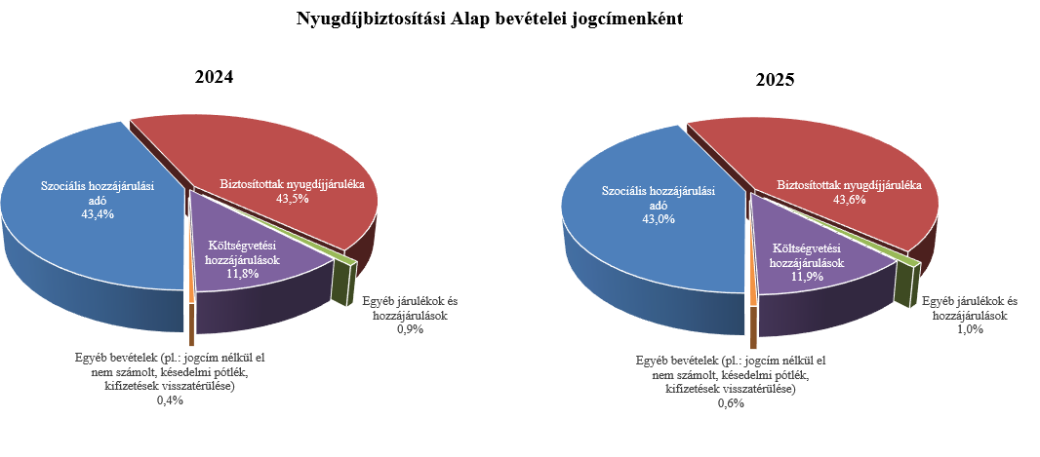

2025-ben a szociális hozzájárulási adó megfizetett összegének 13,04%-a az Egészségbiztosítási Alapot illeti meg. 2025 első nyolc hónapjában a **szociális hozzájárulási adó Egészségbiztosítási Alapot megillető része** 290,9 milliárd forintban teljesült, amely 71,7 milliárd forinttal haladta meg az előző év azonos időszakában befolyt bevételt. A bevétel változása az adóköteles jövedelmek növekedésével és az alapok közötti megoszlási arány változásának együttes hatásával magyarázható.

A befizetett társadalombiztosítási járulék 37,9%-át az állami adóhatóság az Egészségbiztosítási Alapnak utalja át. 2025. augusztus végéig a **társadalombiztosítási járulék Egészségbiztosítási Alapot megillető része és egészségbiztosítási járulék** 1342,0 milliárd forintban teljesült, amely az előző év azonos időszakában befolyt bevételt 109,8 milliárd forinttal haladta meg. A bevételnövekedés oka a járulékköteles jövedelmek növekedése.

Az **Egészségbiztosítási Alap költségvetési hozzájárulásai** 2025 első nyolc hónapjában összesen 1259,5 milliárd forintot tettek ki, amely 1,2 milliárd forinttal alacsonyabb, mint az előző év azonos időszakában átutalt összeg. 2025 augusztus végéig az Egészségbiztosítási Alap járulék címen átvett pénzeszközként 461,5 milliárd forint támogatást kapott, szemben a tavalyi év azonos időszakában átutalt 435,3 milliárd forint összeggel. Az alap kiadásainak támogatására szolgáló tervezett pénzeszköz-átvétel és az egészségügyi feladatok ellátásával kapcsolatos hozzájárulás együttes összege 2025. augusztus végéig 798,0 milliárd forintot tett ki, amely 27,4 milliárd forinttal elmarad a tavalyi év ugyanezen időszakában átutalt összegtől.

1. **A főbb kiadások**

**A központi alrendszer augusztus végi 29 377,5 milliárd forint összegű kiadásai   
1905,1 milliárd forinttal, 6,9%-kal haladták meg az előző év azonos időszaki adatát.**

**Magasabban teljesültek az egy évvel korábbihoz képest többek között az állami közlekedési és közüzemi szolgáltatások kiadásai, a babaváró támogatások, a költségvetési szervek kiadásai, a szakmai fejezeti kezelésű előirányzatok kiadásai, a kamatkiadások és a helyi önkormányzatok támogatásai.**

**Meghaladták az egy évvel korábbi kifizetést a nyugellátásokra és a gyógyító-megelőző ellátásra fordított összegek is. Nyugellátásokra és nyugdíjszerű ellátásokra 4954,6 milliárd forint, míg a gyógyító-megelőző ellátásra 1969,5 milliárd forint került kifizetésre augusztus végéig.**

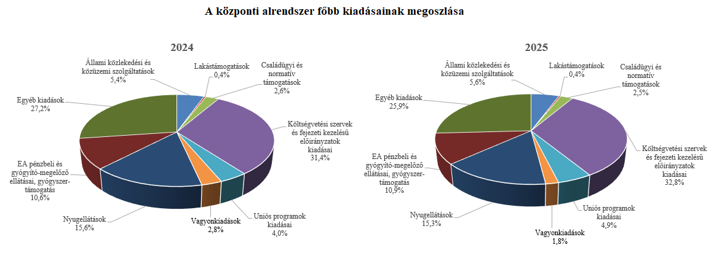

Az **úthálózat rendelkezésre állási díjak** mérlegsor tartalmazza az M5, M6 autópálya rendelkezésre állási díjak, valamint a gyorsforgalmi úthálózat rendelkezésre állási díj előirányzatok kiadásait, amelynek összege 2025. augusztus végéig 415,9 milliárd forint volt, ami 155,0 milliárd forinttal magasabban alakult a 2024. év azonos időszakához képest. Az eltérést egyrészt a gyorsforgalmi úthálózat rendelkezésre állási díjának szerződésből fakadó változása, másrészt egyedi elemként egyes felújítási munkákból és nagykarbantartási munkákból történő kifizetések magyarázzák.

A **közösségi közlekedés költségtérítés és támogatás** mérlegsor kiadásai 2025. augusztus végéig 574,5 milliárd forintot tettek ki, amelyből a szociálpolitikai menetdíj támogatás 107,4 milliárd forint. Az összes kiadás 26,7 milliárd forinttal több, mint a megelőző év azonos időszaki teljesítése, amit részben a kifizetések lehívásának éven belüli időbeli eltérése, részben az új típusú autóbuszos szolgáltatásnak a korábbiaktól eltérő finanszírozási rendszere okoz.

A **közüzemi szolgáltatások támogatása** mérlegsor tartalmazza a lakossági energia rezsivédelmi szolgáltatás, a rezsivédelmi készletezési szolgáltatás és a távhőszolgáltatók kompenzációjával kapcsolatos kiadásokat, valamint a Víziközmű-fejlesztési és Ellentételezési Alap kiadásait is. A közüzemi szolgáltatások támogatására fordított kiadások 2025. augusztus végéig 664,1 milliárd forintot tettek ki. A mérlegsor jelenlegi teljesítése 8,9 milliárd forinttal alacsonyabb, mint a 2024. év azonos időszakában a közüzemi szolgáltatások teljesítésére fordított 673,0 milliárd forint, amely a kifizetések eltérő ütemezéséből fakadt.

**Lakástámogatásokra** fordított kiadások összege augusztus végéig 109,4 milliárd forint volt, mely az előző év azonos időszakához viszonyítva 2,9 milliárd forinttal teljesült alacsonyabban.

A **Nemzeti Család- és Szociálpolitikai Alap** a családi támogatásokat, a korhatár alatti ellátásokat, a jövedelempótló és jövedelemkiegészítő szociális támogatásokat, valamint a különféle jogcímen adott térítéseket tartalmazza. A főbb támogatásokat a következő táblázat részletezi:

**A Nemzeti Család- és Szociálpolitikai Alap kiadásainak alakulása (milliárd forint)**

|  |  |  |  |  |
| --- | --- | --- | --- | --- |
|  | | | | |
| **Megnevezés** | **2024.**  **I-VIII. hó** | **2025.**  **I-VIII. hó** | **Eltérés** | |
| **Mrd Ft** | **%** |
| **Családi támogatások** | **307,9** | **292,7** | **-15,2** | **95,1** |
| *Ebből:* |  |  |  |  |
| *családi pótlék* | 228,6 | 226,4 | -2,2 | 99,0 |
| *anyasági támogatás* | 3,6 | 3,3 | -0,3 | 91,7 |
| *gyermekgondozást segítő ellátás* | 39,4 | 39,1 | -0,3 | 99,2 |
| *gyermeknevelési támogatás* | 6,9 | 6,6 | -0,3 | 95,7 |
| *gyermekek születésével kapcsolatos szabadság megtérítése* | 3,6 | 3,9 | 0,3 | 108,3 |
| *életkezdési támogatás* | 23,1 | 10,4 | -12,7 | 45,0 |
| **Korhatár alatti ellátások** | **87,3** | **83,7** | **-3,6** | **95,9** |
| **Jövedelempótló és jövedelemkiegészítő szociális támogatások** | **148,8** | **161,7** | **12,9** | **108,7** |
| *Ebből:* |  |  |  |  |
| *Jövedelempótló és jövedelemkiegészítő ellátások* | 58,5 | 59,0 | 0,5 | 100,9 |
| *Járási szociális feladatok ellátása* | 90,3 | 102,7 | 12,4 | 113,7 |
| **Különféle jogcímen adott térítések** | **15,5** | **15,0** | **-0,5** | **96,8** |
| *Ebből:* |  |  |  |  |
| *közgyógyellátás* | 10,3 | 9,7 | -0,6 | 94,2 |
| **Összesen** | **559,4** | **553,2** | **-6,2** | **98,9** |

A **családi támogatásokra** 2025 első nyolc hónapjában összesen 292,7 milliárd forintot fizettek ki, amely 15,2 milliárd forinttal volt alacsonyabb az előző évi teljesítésnél. Az eltérés elsősorban a Családi támogatások alcímhez tartozó Életkezdési támogatás előirányzat kiadásai csökkenésének következménye, ami 12,7 milliárd forinttal volt alacsonyabb az előző év azonos időszakához képest. Ennek oka, hogy 2025-ben az életkezdési letéti számlákon nyilvántartott követelés összegére tekintettel fizetett kamat mértéke 3,7% volt (a 2024. évi infláció mértékének megfelelően), ami jelentősen alacsonyabb a 2024-ben fizetett kamat mértékénél (17,6%).

A **korhatár alatti ellátások** esetében a kiadás 3,6 milliárd forinttal alacsonyabb volt az előző év azonos időszakához képest. A csökkenést az okozza, hogy a jogosultak elérik az öregségi nyugdíjkorhatárt, és nyugellátásra válnak jogosulttá, létszámuk folyamatosan csökken. Januárban sor került az ellátások 3,2%-os emelésére is, valamint a 13. havi nyugdíjhoz hasonlóan februárban a korhatár előtti ellátásban részesülő személyek is részesültek 13. havi ellátásban.

2025 augusztusáig a **jövedelempótló és jövedelemkiegészítő szociális támogatásokra biztosított kiadásokon** belül a járási szociális feladatok ellátására (gyermekek otthongondozási díja, ápolási díj, időskorúak járadéka, foglalkoztatást helyettesítő támogatás, egészségkárosodási és gyermekfelügyeleti támogatás) 102,7 milliárd forintot fordítottak, mely 12,4 milliárd forinttal magasabb az előző évi adatnál. A növekedést elsődlegesen az okozza, hogy 2025. januártól a gyermekek otthongondozási díjának összege a minimálbér emelkedése miatt (266 800 forintról 290 800 forintra) emelkedett, az ápolási díj összege pedig 3,2%-kal nőtt, és folyamatosan emelkedik a gyermekek otthongondozási díjára jogosultak létszáma is.

A Jövedelempótló és jövedelemkiegészítő ellátások előirányzat tartalmazza a fogyatékossági támogatás, a vakok személyi járadéka, az átmeneti bányászjáradék és számos további, jellemzően kifutó jellegű ellátás (pl. mezőgazdasági járadék, politikai rehabilitációs és más nyugdíj-kiegészítések, házastársi pótlék) forrását. A jövedelempótló és jövedelemkiegészítő ellátásokra 59,0 milliárd forintot fizettek ki, mely az előző évi kifizetésnél 0,5 milliárd forinttal magasabb. A kiadások növekedését egyes ellátások januárban végrehajtott 3,2%-os emelésének, valamint a 2025. februárjában kifizetett 13. havi ellátásnak a hatása okozza, amit a jogosultak létszámának csökkenése részben ellensúlyoz.

A **különféle jogcímen adott térítések** 2025. augusztusi összege 0,5 milliárd forinttal alacsonyabb volt, mint az előző év azonos időszakában. A térítéseken belül a legnagyobb összeget, 9,7 milliárd forintot a közgyógyellátásra fizették ki.

A **babaváró támogatásokra** fordított kiadások összege augusztus végéig 156,1 milliárd forintot tett ki, amely a törvényi előirányzat 62,1%-ának felel meg, és a 2024. év azonos időszakához viszonyítva 19,9 milliárd forinttal teljesült magasabban.

A **helyi önkormányzatok** 2025. évi feladataihoz a hatályos költségvetési törvény alapján   
1305,7 milliárd forint állami támogatás került megállapításra. Az augusztus havi tényadat alapján 919,2 milliárd forint kifizetés történt, ami az eredeti előirányzat 70,4%-át teszi ki. Az előző év azonos időszakához viszonyított 89,1 milliárd forint (10,7%-os) növekedés a tanárok és polgármesterek béremeléséből, valamint a szociális ágazat idei előirányzatának törvényi emeléséből fakad. A jelentősebb tételek alakulását a következő táblázat mutatja:

**A helyi önkormányzatok támogatásának alakulása (milliárd forint)**

|  |  |  |  |  |
| --- | --- | --- | --- | --- |
| **Megnevezés** | **2024.**  **I-VIII. hó** | **2025.**  **I-VIII. hó** | **Eltérés** | |
| **Mrd Ft** | **%** |
| **A helyi önkormányzatok általános működésének és ágazati feladatainak támogatása** | **757,3** | **816,4** | **59,1** | **107,8** |
| *A helyi önkormányzatok működésének általános támogatása* | *212,6* | *214,6* | *2,0* | *100,9* |
| *A települési önkormányzatok egyes köznevelési feladatainak támogatása* | *240,6* | *273,1* | *32,5* | *113,5* |
| *A települési önkormányzatok egyes szociális, gyermekjóléti és gyermekétkeztetési feladatainak támogatása* | *288,8* | *313,4* | *24,6* | *108,5* |
| *A települési önkormányzatok kulturális feladatainak támogatása* | *15,3* | *15,3* | *0,0* | *100,0* |
| **Helyi önkormányzatok kiegészítő támogatása** | **63,0** | **97,5** | **34,5** | **154,8** |
| **Év közben létrejött új jogcímek kiadásai** | **9,8** | **5,3** | **-4,5** | **54,1** |
| **Összesen** | **830,1** | **919,2** | **89,1** | **110,7** |

Az **Uniós programok kiadásai**mérlegsoron 2025. augusztus végéig 1442,3 milliárd forint összegű kifizetés történt, amely a törvényi előirányzat (3023,8 milliárd forint) 47,7%-os teljesítését jelenti. A felmerült kiadások jelentős részét a 2021-2027-es Széchenyi Terv Plusz programjai adták.

A legnagyobb összegű kifizetéseket ezen időszakban a Széchenyi Terv Plusz operatív programok közül az Emberi Erőforrás Fejlesztési OP Plusz (EFOP Plusz) és a Terület- és Településfejlesztési OP (TOP Plusz) teljesítette. Kiemelkedők továbbá a Vidékfejlesztési Program és a KAP Stratégiai Terv Vidékfejlesztési Intézkedéseinek kifizetése.

Az **állami vagyonnal kapcsolatos kiadások** 2025 első nyolchavi összege 534,9 milliárd forint volt, amelynek meghatározó része ingatlanokhoz kapcsolódóan került kifizetésre.

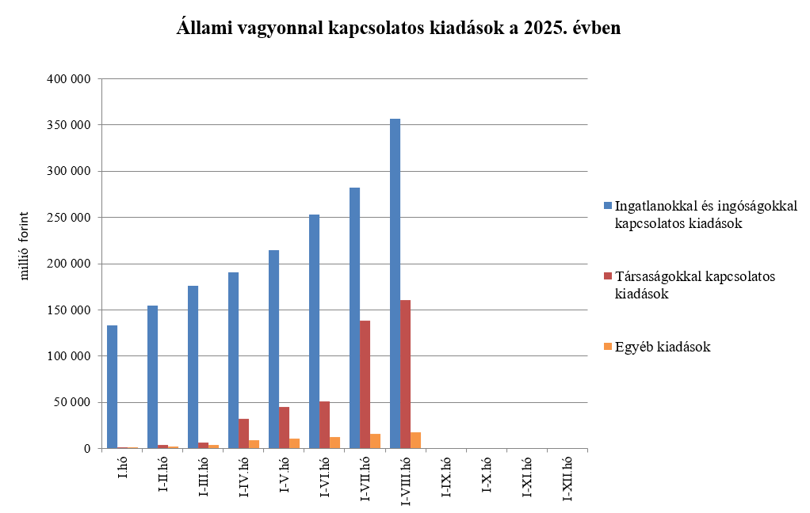

Az **állami beruházási fejezet kiadásait** alapvetően az egyes projektek előrehaladása határozza meg. 2025 első nyolc hónapjában 293,0 milliárd forint kiadás teljesült, amely kismértékben alacsonyabb a 2024 azonos időszakában teljesültekhez képest. A kifizetések nagy része az állami közútfejlesztési beruházásokhoz (186,0 milliárd forint), az európai uniós forrásokból megvalósuló beruházásokhoz (80,8 milliárd forint) és az egyedi magasépítési beruházásokhoz (15,5 milliárd forint) kapcsolódtak.

Az **egyéb kiadások** 2025. évi első nyolchavi teljesítése 387,8 milliárd forint lett, ami 44,8 milliárd forinttal magasabban alakult az előző év azonos időszakához képest.

A **Hozzájárulás az EU költségvetéséhez** mérlegsoron 2025. augusztus végéig 491,8 milliárd forint kiadás teljesült, ami a törvényi előirányzat 70,5%-a. E hozzájárulás 57,4 milliárd forinttal haladja meg a 2024. év azonos időszakában teljesített kiadásokat.

A **Nemzeti Kutatási, Fejlesztési és Innovációs Alapból** (NKFI Alap) 2025. augusztus végéig 75,5 milliárd forint kiadás teljesült, ami 14,9 milliárd forinttal kevesebb kifizetést jelent a 2024. évi azonos időszak teljesítéséhez képest.

A **Nemzeti Foglalkoztatási Alap** (NFA) kiadásai esetében a Start-munkaprogramra összesen 92,4 milliárd forint teljesült. Az uniós elő- és társfinanszírozásra 35,8 milliárd forintot fordítottak.

A **Bethlen Gábor Alapból** (BGA) az év első nyolc hónapjában összesen 58,8 milliárd forint kiadás teljesült. Az alapból nyújtott támogatások a BGA irányítását ellátó Bizottság döntései alapján, ütemezetten kerültek kifizetésre.

A **Nyugdíjbiztosítási Alap** nyugellátási kiadásai augusztus végéig 4497,6 milliárd forintban teljesültek, ami 215,8 milliárd forinttal haladta meg az előző év azonos időszakának teljesítési adatait. Az 5%-os kiadásnövekedést a tárgyév január hónapban végrehajtott inflációkövető nyugdíjemelés hatása, valamint az eltelt időszakban bekövetkezett létszámváltozás és cserélődés együttes hatása eredményezte.

Február hónapban több mint 2 millió öregségi nyugdíjban és hozzátartozói nyugellátásban részesülő személy részére folyósítottak 13. havi nyugdíjat. A 13. havi nyugdíj Nyugdíjbiztosítási Alapot terhelő kiadása augusztus végéig 493,6 milliárd forint volt, ami 22,0 milliárd forinttal haladta meg az előző év azonos időszakában ezen a jogcímen teljesített kiadások összegét.

Az első nyolc hónap adatai alapján a nyugellátási kiadásokon belül a korbetöltött öregségi nyugellátások 5,6%-kal, a nők 40 év jogosultsági idővel igénybe vehető öregségi nyugdíja („nők 40”) pedig 3,1%-kal haladta meg az előző év azonos időszakának kiadásait.

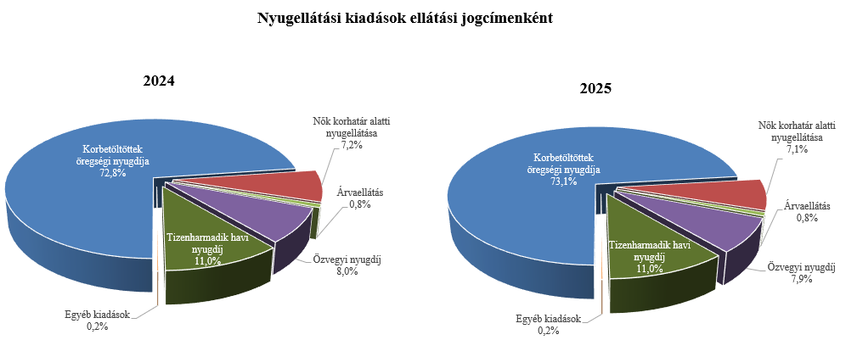

Az öregségi nyugdíjban részesülők 2025. augusztus havi **átlagos statisztikai állományi létszáma** kis mértékben növekedett, 1529 fővel haladta meg az előző év azonos időszakának létszámát. Az öregségi nyugdíjban részesülők létszámán belül a nők kedvezményes nyugdíjában részesülők (korhatár alattiak) létszáma a korhatárbetöltés, az újonnan belépők és az elhalálozás együttes hatásaként 4601 fővel csökkent a 2024. augusztusi adathoz képest, jelenleg 137 551 fő veszi igénybe a „nők 40” kedvezményes nyugdíját.

Az öregségi nyugdíjak átlagos havi összege egy év alatt 12 180 forinttal emelkedett, idén 2025. augusztusban 245 366 forint volt.

Az ellátások egy főre jutó havi átlagos összege az egyes ellátotti jogcímeken belül az előző év azonos időszakával összehasonlítva az alábbiak szerint növekedett.

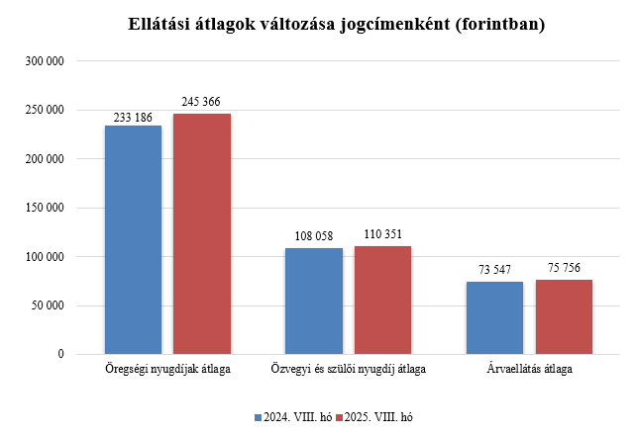

Az öregségi nyugdíjban, hozzátartozói nyugellátásban részesülők jogcím szerinti megoszlásának összehasonlítását a korábbi adatokkal az alábbi ábrák mutatják.

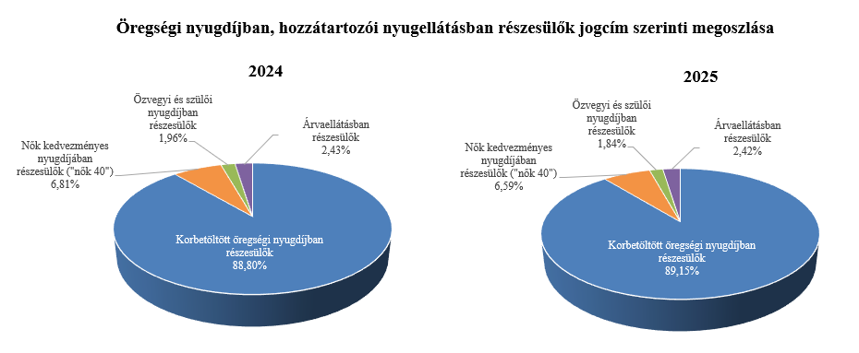

Az **Egészségbiztosítási Alap kiadásainak** összetételét a következő ábra mutatja be:

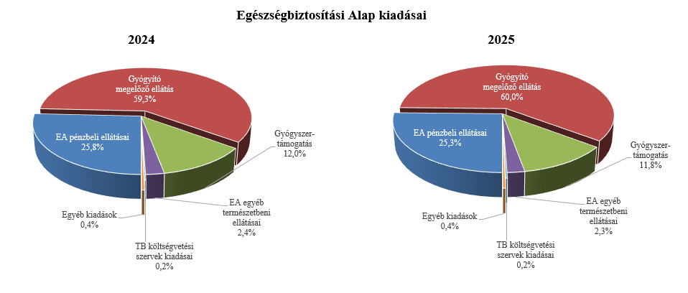

Az **Egészségbiztosítási Alap** összes kiadásának 25,3%-át a **pénzbeli ellátásokra** fordított összeg adta. Az ellátások részletes bemutatását a következő táblázat tartalmazza:

**Az Egészségbiztosítási Alap pénzbeli ellátásokra fordított kiadásainak alakulása (milliárd forint)**

|  |  |  |  |  |
| --- | --- | --- | --- | --- |
| **Megnevezés** | **2024.**  **I-VIII. hó** | **2025.**  **I-VIII. hó** | **Eltérés** | |
| **Mrd Ft** | **%** |
| **Pénzbeli ellátások** | **774,3** | **831,5** | **57,2** | **107,4** |
| *Ebből:* |  | | | |
| Rokkantsági, rehabilitációs ellátások | 276,0 | 289,8 | 13,8 | 105,0 |
| Gyermekgondozási díj és örökbefogadói díj | 250,7 | 265,2 | 14,5 | 105,8 |
| Táppénz | 135,8 | 157,6 | 21,8 | 116,1 |

A **gyógyító-megelőző ellátásokra** fordított kiadás 2025 első nyolc hónapjában 1969,5 milliárd forintot tett ki a 2024 azonos időszakában felmerülő 1781,6 milliárd forint összegű kiadással szemben.

Az előző évhez viszonyított magasabb összegű kiadás – többek között – az egészségügyi ágazati előmeneteli szabályok hatálya alá tartozó egészségügyi szakdolgozókat és egészségügyben dolgozókat 2024. március 1-jétől megillető, átlagosan 20%-os, valamint az alapellátásban dolgozó egészségügyi dolgozók azonos mértékű béremelésével kapcsolatosan jelentkező, 2025. évre áthúzódó hatásából ered.

Az előző évhez viszonyított növekedést az is magyarázza, hogy a fekvő- és járóbeteg-szakellátás és laboratóriumi ellátás teljesítményegységeinek forintértékéről szóló új BM‑NGM együttes közlemény, illetve a Nemzeti Dialízis Központ létrehozásával kapcsolatos feladatokról és egyéb, az egészségügyi szolgáltatókat segítő finanszírozási intézkedésekről szóló 66/2025. (IV. 4.) Korm. rendelet, valamint az egészségügyi ágazati szakmai képzésekkel és az egészségügyi szolgáltatók finanszírozásával összefüggő miniszteri rendeletek módosításáról szóló 10/2025. (IV. 4.) BM rendelet alapján az Egészségbiztosítási Alap Gyógyító-megelőző ellátás alcímének 150,0 milliárd forint összegű, az Egészségügyi szolgáltatók kiegészítő finanszírozása megnevezésű jogcímcsoport felhasználásával 2025. januártól megtörténik a közfinanszírozásban részesülő egészségügyi szolgáltatók kifizetése.

**Gyógyszertámogatásra** 2025 augusztus végéig 388,1 milliárd forint került kifizetésre, amely 27,6 milliárd forinttal magasabb az előző év azonos időszakában kifizetett összegnél.

1. **A költségvetési szervek és fejezeti kezelésű előirányzatok alakulása**

A **költségvetési szervek bevételei** 2025 első nyolc hónapjában 2124,2 milliárd forintot tettek ki, amely 16,3%-kal magasabb az előző év azonos időszakának bevételeihez képest. Az intézmények bevételei közül 964,4 milliárd forintot tett ki a Nemzeti Egészségbiztosítási Alapkezelő által az egészségügyi intézményeknek utalt támogatás.

A **szakmai fejezeti kezelésű előirányzatok bevételei** 2025 első nyolc hónapjában 327,9 milliárd forintot tettek ki, mely 0,7%-kal alacsonyabb az előző év azonos időszakának bevételéhez képest. A bevételek jelentős részét az „Alapok alapja GINOP pénzügyi eszközök” törvényi sorra befolyt összegek teszik ki, melyek nem uniós bevételként jóváírt tételek.

A 2025. év első nyolchavi, 2452,1 milliárd forint összegű bevételek megoszlását a következő grafikon szemlélteti:

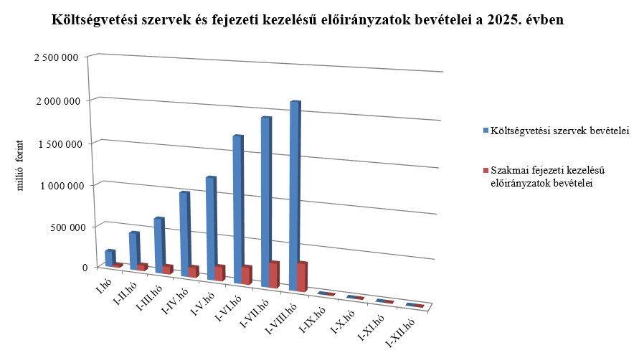

A **költségvetési szervek kiadásai** mérlegsoron 2025 első nyolc hónapjában 6101,3 milliárd forint kiadás teljesült, mely 9,9%-kal magasabb az előző év azonos időszakának kiadásaihoz képest. A kiadásból 3483,2 milliárd forint a személyi juttatásokra és munkaadókat terhelő járulékokra kifizetett összeg.

A **szakmai fejezeti kezelésű előirányzatok kiadásai** mérlegsoron 2025 első nyolc hónapjában 3534,0 milliárd forint kiadás teljesült, mely 15,2%-kal magasabb, mint az előző év azonos időszakának kiadása. Ezen időszak teljesítéséből az alábbi kiadások emelhetők ki:

*milliárd forint*

|  |  |
| --- | --- |
| Normatív finanszírozás (köznevelési célú humánszolgáltatás és működési támogatás, hit- és erkölcstanoktatás és tankönyvtámogatás, illetve szociális, gyermekvédelmi, gyermekjóléti és fogyatékos személyek esélyegyenlőségét elősegítő célelőirányzatok) | 690,9 |
| Nem állami felsőoktatási intézmények támogatása | 412,7 |
| Térségi fejlesztési feladatok | 102,0 |
| Turisztikai fejlesztési célelőirányzat | 95,0 |
| Közlekedési ágazati programok | 86,9 |
| Beruházás ösztönzési célelőirányzat | 50,9 |
| Megváltozott munkaképességű munkavállalók foglalkoztatásának támogatása | 48,4 |

A 2025. év első nyolchavi, 9635,3 milliárd forint összegű kiadások megoszlását a következő grafikon szemlélteti:

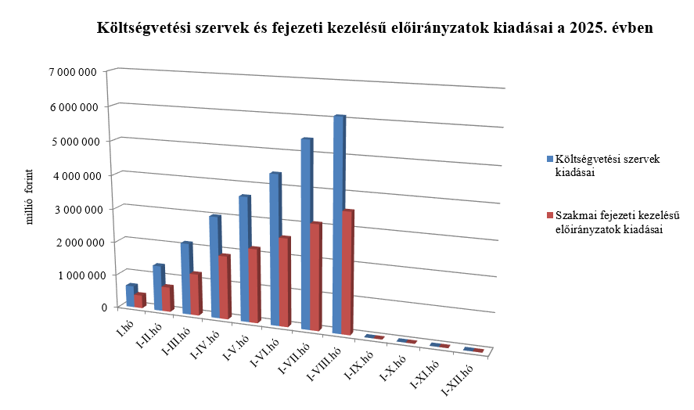

1. **Kamategyenleg**

A bevételek és kiadások egyenlegeként adódó 2698,8 milliárd forint összegű **nettó kamatkiadás** augusztus végéig 579,6 milliárd forinttal lett magasabb az előző évhez képest, mely az előző évitől különböző hozamokkal és finanszírozási szerkezettel magyarázható.

**II.**

**Az államháztartás központi alrendszerének finanszírozása**

A központi költségvetés adóssága 2025. augusztus végéig 4587,1 milliárd forinttal növekedett a következő négy tényező eredményeképpen:

* **Az első tényező a nettó forintkibocsátás**, amely 2462,6 milliárd forinttal növelte az adósságot, így segítette a költségvetési hiány egy részének finanszírozását.
* **A második** – szintén növelő hatású – **tényező a nettó devizakibocsátás**, amely 2842,0 milliárd forint összegben hozzájárul a hiány finanszírozásához és a devizabetétállomány növekedéséhez.
* **A harmadik** – fentiekkel ellentétes, csökkentő hatású – **tényező a forint árfolyamának** az elmúlt év végéhez képest bekövetkezett **erősödése**, amely az adósság devizában fennálló részének forintban számított nyilvántartási értékét 623,4 milliárd forinttal mérsékelte.
* **A negyedik** – további csökkentő hatású – **tényező a deviza-keresztárfolyamok változása** és az egyéb tényezők miatt bekövetkezett mark-to-market betétállományok csökkenése 94,1 milliárd forint összegben.

Az előzetes adatok szerint 2025. augusztus végén a **központi költségvetés forint- és devizaadóssága** az alábbiak szerint alakult:

A központi költségvetés adósságának alakulása 2025-ben, milliárd forint



*Megjegyzés: a táblában szereplő tizedes eltérések kerekítésből adódnak.*

**A központi költségvetés devizaadóssága** 2025-ben 2218,6 milliárd forinttal 18 776,4 milliárd forintra növekedett az elmúlt év végéhez képest. A devizaadósság részaránya a 2024. év végi 29,8%-os szintről átmenetileg 31,3%-os szintre emelkedett a teljes adósságon belül.

A növekedés hátterében döntően a devizakötvény-kibocsátások állnak. 2025. január 7-én sor került az idei év első nemzetközi eurókötvény-kibocsátására összesen 1035,7 milliárd forint (2,5 milliárd EUR) összegben. Két sorozat piacra vitele történt meg, egy 10 éves futamidejű hagyományos sorozat 621,4 milliárd forint (1,5 milliárd EUR) és egy 15 éves futamidejű zöld sorozat 414,3 milliárd forint (1,0 milliárd EUR) összegben. 2025. június 16-án valósult meg a második nemzetközi devizakötvénykibocsátás, összesen 1404,6 milliárd forint (4 milliárd USD) értékben. Ez három tételből állt, az 5 éves futamidejű 526,7 milliárd forint (1,5 milliárd USD) összegű, a 10 éves futamidejű 351,1 milliárd forint (1 milliárd USD) összegű és a 30 éves futamidejű 526,7 milliárd forint (1,5 milliárd USD) összegű sorozatból. 2025. július 22-én volt Magyarország idei harmadik devizakötvény kibocsátása, amely egyben hazánk ötödik Panda Kötvény kibocsátása Kínában, összesen 237,8 milliárd forint (5 milliárd CNY) összegben. Két sorozat értékesítése történt meg, egy 3 éves futamidejű 190,2 milliárd forint (4 milliárd CNY) és egy 5 éves futamidejű 47,6 milliárd forint (1 milliárd CNY) összegű.

Az ECP (Euro Commercial Paper) program keretében áprilisban kibocsátott devizaértékpapírok összege 180,1 milliárd forint (500 millió USD) volt. A további devizahitel lehívások összege szintén emelte, míg az árfolyamerősödés ugyanakkor csökkentette a devizaadósság részarányát.

**A költségvetés forintadóssága** augusztus végéig 2462,6 milliárd forinttal növekedett és 41 164,2 milliárd forintot ért el, a forint adósság a teljes államadósság 68,5%-át teszi ki. 2024 decemberében ez az arány 69,8% volt.

2025. augusztus végén a forint lakossági állampapírok állománya 11 424,9 milliárd forintot tett ki, ami 162,0 milliárd forint növekedést jelent 2024. december vége óta. A Prémium Magyar Állampapír állománya 2025. augusztus végére 2825,2 milliárd forinttal csökkent, amely így 4135,8 milliárd forintot tett ki. A Fix Magyar Állampapír állománya 1857,2 milliárd forinttal növekedett és elérte a 2874,2 milliárd forintot hó végén. Szintén emelkedett a Bónusz Magyar Állampapír állománya is, 1227,4 milliárd forint növekedést követően a hó végén 2436,3 milliárd forintot tett ki. A Magyar Állampapír Plusz állománya, a nyomdai kibocsátású és a korábban értékesített papírokkal együtt, 157,9 milliárd forinttal emelkedett, így hó végén 920,5 milliárd forintot tett ki. A lakossági állampapírok közül a Fix Magyar Állampapír értékesítése volt a legmagasabb augusztusban.

Az ÁKK Zrt. augusztus hó folyamán összesen 7,5 milliárd forint összegben vásárolt vissza lakossági állampapírokat a forgalmazó bankoktól. 2025 áprilisától a forgalmazóknak lehetőség nyílt saját számlájukra került lakossági állampapírok cseréjére. Ennek keretében augusztusban 36,9 milliárd forint összegben váltották be a saját számlájukra került lakossági állampapírokat az épp értékesítés alatt álló sorozatokra, amit a másodpiacon tovább értékesíthetnek a lakosság számára.

A **külföldi befektetők állampapír állománya** augusztusban 841,4 milliárd forinttal 7103,5 milliárd forintra emelkedett az előző hónaphoz képest. A külföldi állomány 99,8%-a, 7092,3 milliárd forint államkötvény, 0,2%-a, 11,2 milliárd forint diszkontkincstárjegy. A külföldi állomány átlagos hátralévő futamideje augusztus végén 5,3 év volt.

A devizaállamadósság kockázatainak mérséklése érdekében az ÁKK Zrt. swapügyleteket köt. Ezen ügyletekhez kapcsolódóan az ÁKK Zrt.-nél elhelyezett fedezeti összegek (ún. mark-to-market betétek) az adósságállomány részét képezik, és az „egyéb kötelezettségek” soron kerülnek kimutatásra. A vizsgált időszakban az egyéb kötelezettségek állománya 94,2 milliárd forinttal csökkent. Augusztus végén az állomány 125,5 milliárd forintot tett ki, ami a teljes államadósság 0,2%-át jelenti.